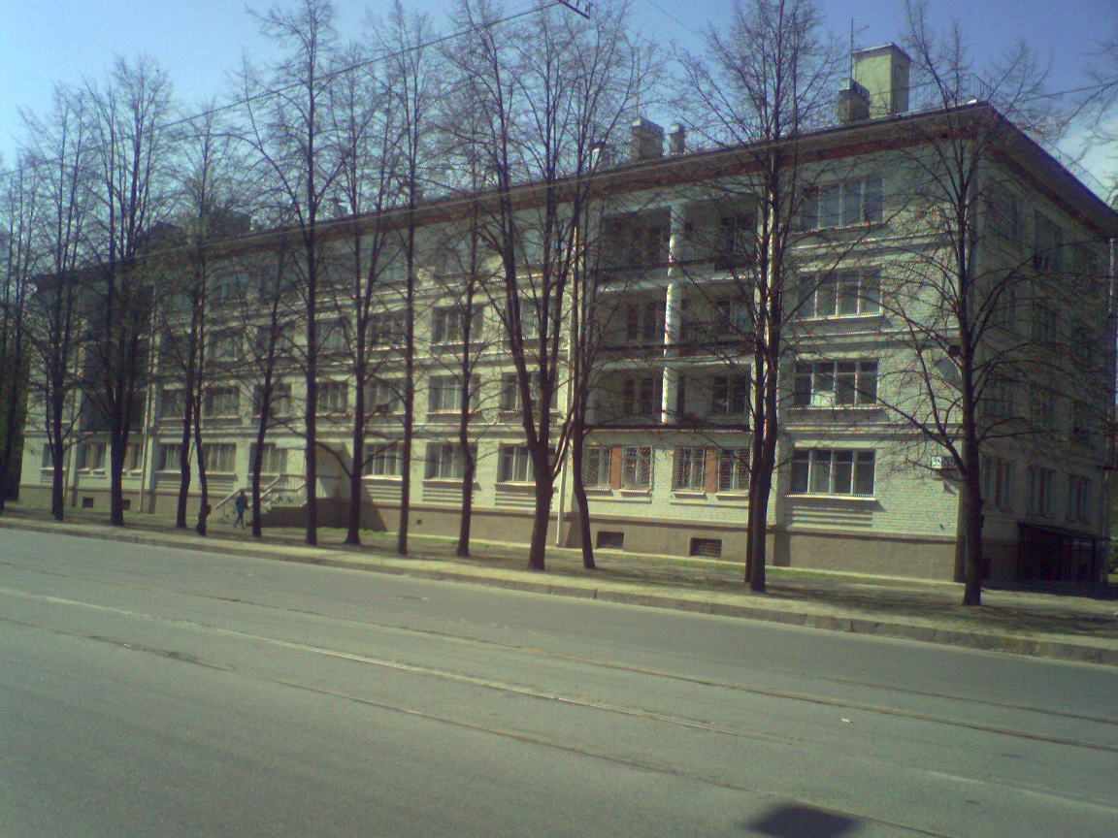
Государственное бюджетное образовательное учреждение дополнительного образования детей
ЦДЮТТ Московского района Санкт-Петербурга

ул. Ленсовета, д. 35 Тел.708-59-41
kctt-mosk-spb.ru
===============================================================

Шибаева Т.П.

Закладка
"Времена года"

Методическая разработка
для педагогов
дополнительного образования

Санкт-Петербург
2013

Содержание

- Пояснительная записка.
- Описание выполнения работы.
- Материалы и инструменты.
- Список литературы.
- Приложения.

Пояснительная записка

«Всегда найдется дело для умелых рук,
Если хорошенько поглядеть вокруг…
А тот, кто дела не найдет,
Пусть скучает целый год».
М. Ивенсен

Практическое задание – изготовление закладки «Времена года» предназначено для занятий с учащимися, обучающихся по программам: «Основы технического моделирования с применением компьютера», «Начальное техническое творчество с применением компьютера», а также для проведения творческих мастерских как индивидуальная работа. Возраст учащихся 7 – 9лет.
Методическая разработка предназначена для педагогов дополнительного образования, работающих с учащимися начальной школы, учителям и руководителям групп продлённого дня.

Целью описываемого занятия может быть:
- Формирование у младших школьников общеучебных умений, развитие познавательной деятельности ученика.

Задачи:
- Использование детьми компьютера в качестве инструмента для начального
технического творчества.
- Приобретение навыков в использовании редактора Word при выполнении
чертежей деталей закладки.
- Формирование навыков чтения чертежей.
- Развитие интереса детей к творчеству.
- Знакомство с окружающим миром через трудовую деятельность.
- Формирование практических приёмов работы с бумагой, ножницами, клеем.
- Обогащение словарного запаса, развитие речи.

В результате выполнения задания учащиеся повторят и закрепят следующие универсальные учебные действия:

- Понимать поставленную учебную задачу.
- Планировать свои действия в соответствии с поставленной задачей и условиями её реализации.
- Самостоятельно осуществлять пошаговый контроль.
- Адекватно воспринимать оценку педагога.
- Оценивать правильность выполнения действий и вносить необходимые коррективы.
- Самостоятельно анализировать проделанную работу.

Для выполнения задания по программам дополнительного образования детей «Основы технического моделирования с применением компьютера», «Начальное техническое творчество с применением компьютера» необходимы первоначальные навыки владения компьютером в редакторе Word, умения работы с чертежами.

В процессе работы дети закрепляют знания, полученные по программам дополнительного образования детей «Основы технического моделирования с применением компьютера», «Начальное техническое творчество с применением компьютера» и в школе на уроках труда.

Задание может выполняться как с применением компьютера, так и без него.

Выполнение задания для всех закрепляет умения работы с бумагой, точности в вырезании, аккуратности, внимания, усидчивости, стремления довести начатое дело до завершения.

Описание выполнения работы
«Закладка «Времена года»

Детали для изготовления:

- Основа закладки (из плотной цветной бумаги) - 1 деталь
- Закладка (из тонкой бумаги, наклеивается на плотную основу) - 1 деталь
- Листья, символизирующие времена года:
- «Весна» - светло - зелёный –– 1 деталь
- «Лето» - ярко зелёный –1 деталь
- «Осень» - красный + жёлтый –– 1 деталь
- «Зима» - голая ветка –– 1 деталь
4. Стихи о времени года (наклеиваются с изнанки закладки) – 1 деталь

Последовательность изготовления:

Для детей, владеющих первоначальными навыками работы на компьютере, предлагается начертить закладку в редакторе Word (см. прилож.1):
- по заданным размерам начертить две основные детали (автофигура «Блок-схема»);
- совместить обе детали, наложив меньшую деталь на большую;
- разделить меньшую деталь на 4 одинаковые части (инструмент «Линия»);
- начертить листики (инструмент «Кривая»);
- раскрасить листики соответственно времени года;
- выбрать стихотворение (см.прилож.2), напечатать его;
- вывести на принтере закладку, листики, стихотворение.

В кабинете для ручного труда (для всех детей):
- вырезать все детали;
- склеить основные детали, наклеить листики (весна, лето, осень, зима);
- с обратной стороны закладки наклеить стихотворение, громко с выражением
прочитать его.
Для детей, не использующих компьютер, все детали обводятся по шаблону (см. прилож.3).

Материалы и инструменты

Для работы понадобится:

- ПК, цветной принтер;
- плотная и тонкая бумага для основной детали;
- цветная бумага для оформления закладки;
- клей ПВА;
- ножницы.

Список литературы для педагога

Глушаков С. В., Сурядный А. С., Струков М. А.Miсrosoft Word 2007 -АСТ, АСТ Москва 2009 г.
Конышева Н.М. Технология. Чудесная мастерская. Методические рекомендации. 2 класс. – Смоленск. Ассоциация 21 век, 2009.
Обухова А.А. Поурочные разработки по технологии –М.: ВАКО, 2010.
Стандарты второго поколения. Проектные задачи в начальной школе. –М.: Просвещение, 2010.
Стандарты второго поколения. Примерные программы по учебным предметам. Часть 1, часть 2. –М.: Просвещение, 2010.
Шпикалова Т.Я. Технология. Художественный труд. –М.: Просвещение, 2008.

Интернет-ресурсы
http://www.patriotvrn.ru/metod-kopilka Есенкова Е.А. Современное учебное занятие в учреждении дополнительного образования детей
http://alekscdt.narod.ru/uczanytie.html Ушакова М.В. Учебное занятие в учреждении дополнительного образования детей (методические рекомендации)

Список литературы для учащихся

Навдаев П. Детская энциклопедия развлечений. Игры с бумагой и на бумаге. –М.: РИПОЛ-КЛАССИК, 2001.
Титкова Т.В. Детская энциклопедия развлечений. Подарки своими руками. –М.: РИПОЛ-КЛАССИК, 2001.

ПРИЛОЖЕНИЯ

